Oberösterreichische Firmen besuchten europäische Hauptstadt der smarten Mobilität

Auf der Suche nach strategischen und wirtschaftlichen Kooperationen für die digitale Zukunft des Landes Oberösterreich unternahmen 24 österreichische Firmen unter der Leitung von Wirtschaftslandesrat Dr. Michael Strugl am 28. März 2017 eine dreitägige Zukunftsreise nach München.

München wird weithin als die europäische Hauptstadt der smarten Mobilität gesehen. Hier haben Internationale Großunternehmen aus der Automobilindustrie ihren Sitz und entwickeln gemeinsam mit innovativen Zulieferern und internationalen IT-Konzernen die Fahrzeuge und Mobilitätsservices der Zukunft.
Das AußenwirtschaftsCenter München lud gemeinsam mit der Initiative Connected Mobility des Automobil- und des IT-Clusters der Wirtschaftsagentur Business Upper Austria zu einer mehrtägigen Best-Practice-Studienreise nach München ein, um den Unternehmen die Möglichkeit zu geben, sich über Innovationen entlang der automotiven Wertschöpfungskette zu informieren.

Strategische Zusammenschlüsse der Regionen fördern
Die guten Kontakte des Automobil-Clusters zu den Fahrzeugherstellern und den großen Lieferanten sind für Oberösterreich ein wichtiger Vorteil: „Unsere Partnerunternehmen haben durch unser Netzwerk die Möglichkeit, mit den Großen der Branche in Kontakt zu treten und ihre innovativen Produkte für die Autos der Zukunft zu liefern. Die Nähe Oberösterreichs zum süddeutschen Raum birgt große Chancen für eine intensive Zusammenarbeit. Deshalb ist es wichtig, dass unsere Unternehmen auf dem letzten Wissensstand sind und die Themen der Zukunft bedienen können“, meint Wolfgang Komatz, Manager des Automobil-Clusters Oberösterreich.

Am Programm der Zukunftsreise stand neben Besuchen herausragender Unternehmen wie Microsoft, BMW Startup Garage oder dem Autozulieferkonzern Dräxlmaier in Vilsbiburg auch ein Zusammentreffen mit Ilse Aigner, der Bayerischen Staatsministerin für Wirtschaft und Medien, Energie und Technologie, die eine Zusammenarbeit mit Oberösterreich auf den Gebieten der Connected Mobility sehr begrüßte.
Die Veranstaltung wurde durch go-international, eine Initiative des Bundesministeriums für Wissenschaft, Forschung und Wirtschaft und der Wirtschaftskammer Österreich, gefördert.

Connected Mobility – die smarte Zukunft in Oberösterreich
Die Initiative Connected Mobility (ICM) des Automobil- und des IT-Clusters greift genau diese Themen der automotiven Digitalisierung auf und bietet Unternehmen die Möglichkeit, sich branchenübergreifend auszutauschen und Kooperationsfelder zu finden, die die Mobilität der Zukunft nachhaltig und innovativ beeinflussen. In der ICM sind knapp 30 Firmen als Partner vertreten. Leitbetriebe wie KTM, Rosenbauer, ARBÖ, Energie AG, Continental, ASFINAG, T-Systems oder Kapsch sind nur einige, die die Initiative mit ihrer Teilnahme aktiv nützen. Mehrere Projekte, darunter das kürzlich im Ennshafen vorgestellte Projekt für autonomes Fahren, DigiTrans, sind seit der Gründung der Plattform 2015 bereits entstanden. Die Verknüpfung der IT- mit der Automobilbranche ist strategisch von großer Bedeutung für Oberösterreich. „Mit dem kooperativen Zusammenschluss der beiden treibenden Branchen in Oberösterreich stehen den Firmen weit mehr Möglichkeiten zur Entwicklung offen. Früher zu wissen, was alles möglich ist, heißt auch, früher mit Lösungen am Markt zu ein, als andere Zulieferer“, unterstreicht Wirtschaftslandesrat Strugl die Wichtigkeit der Förderung von Innovationen im Hightech-Bereich.

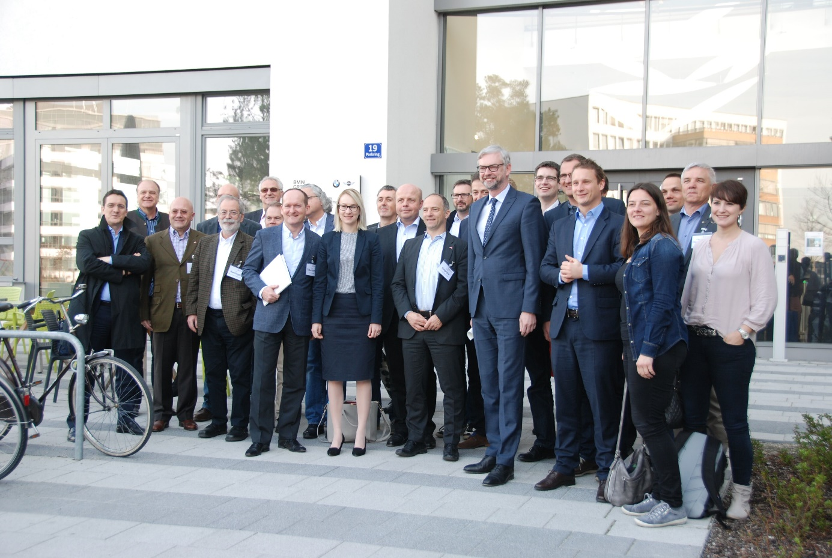

Bildtext: Die Delegation unter Leitung von LR Dr. Michael Strugl (4. V. r.) Bild: AußenwirtschaftsCenter München

